МИНИСТЕРСТВО НАУКИ И ВЫСШЕГО ОБРАЗОВАНИЯ РОССИЙСКОЙ ФЕДЕРАЦИИ

ФЕДЕРАЛЬНОЕ ГОСУДАРСТВЕННОЕ АВТОНОМНОЕ

ОБРАЗОВАТЕЛЬНОЕ УЧРЕЖДЕНИЕ ВЫСШЕГО ОБРАЗОВАНИЯ

«Национальный исследовательский университет ИТМО»

ФАКУЛЬТЕТ ПРОГРАММНОЙ ИНЖЕНЕРИИ И КОМПЬЮТЕРНОЙ ТЕХНИКИ

**Отчет**

**по лабораторной работе No1**

**«Основные команды ОС семейства UNIX»**

по дисциплине «Основы профессиональной деятельности»

вариант 12057

**Выполнил**:

Студент группы P3112

Балин А. А.

**Преподаватель**:

Ткешелашвили Н.М.

Санкт-Петербург, 2022

**Содержание**

Задание ......................................................................................................... 3

Вывод............................................................................................................14

**Задание**

1. Создать приведенное в варианте дерево каталогов и файлов с содержимым. В качестве корня дерева использовать каталог lab0 своего домашнего каталога. Для создания и навигации по дереву использовать команды: mkdir, echo, cat, touch, ls, pwd, cd, more, cp, rm, rmdir, mv.

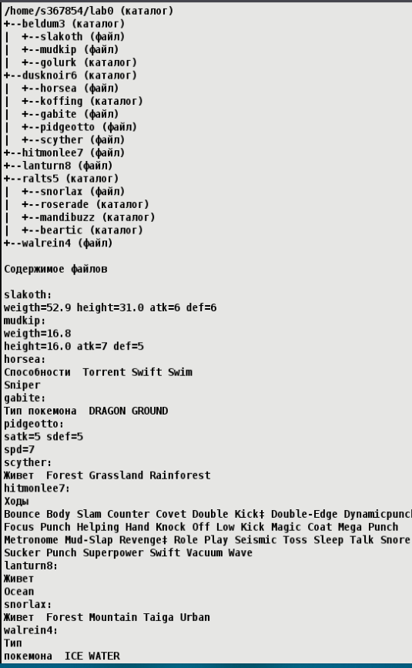

#Создание папки lab0

mkdir lab0

cd lab0

mkdir beldum3

#go into directory

cd beldum3

#Создание файлов

touch slakoth mudkip

mkdir golurk

#go to the parent directory

cd ..

mkdir dusknoir6

cd dusknoir6

touch horsea gabite

mkdir koffing

touch pidgeotto scyther

cd ..

touch hitmonlee7 lanturn8

mkdir ralts5

cd ralts5

touch snorlax

mkdir roserade

mkdir mandibuzz

mkdir beartic

cd ..

touch walrein4

#write info to files

echo "weight=52.9 height=31.0 atk=6 def=6">beldum3/slakoth

cat >beldum3/mudkip<<E

weight=16.8

height=16.0 atk=7 def=5

E

cat >dusknoir6/horsea<<E

Способности Torrent Swift Swim

Sniper

E

cat >dusknoir6/gabite<<E

Тип покемона DRAGON GROUND

E

cat >dusknoir6/pidgeotto<<E

satk=5 sdef=5

spd=7

E

echo "Живет Forest Grassland Rainforest">dusknoir6/scyther

cat >hitmonlee7<<E

Ходы

Bounce Body Slam Counter Covet Double Kick# Double-Edge Dynamicpunch

Focus Punch Helping Hand Knock Off Low Kick Magic Coat Mega Punch

Metronome Mud-Slap Revenge# Role Play Seismic Toss Sleep Talk Snore

Sucker Punch Superpower Swift Vacuum Wave

E

cat >lanturn8<<E

Живет

Ocean

E

cat >ralts5/snorlax<<E

Живет Forest Mountain Taiga Urban

E

cat >walrein4<<E

Тип

покемона ICE WATER

E

2. Установить согласно заданию права на файлы и каталоги при помощи команды chmod, используя различные способы указания прав.

* beldum3: владелец должен читать, записывать директорию и переходить в нее; группа-владелец должна читать директорию и переходить в нее; остальные пользователи должны записывать директорию
* slakoth: владелец должен не иметь никаких прав; группа-владелец должна читать файл; остальные пользователи должны читать и записывать файл
* mudkip: владелец должен читать и записывать файл; группа-владелец должна читать файл; остальные пользователи должны не иметь никаких прав
* golurk: -wxrwx-wx
* dusknoir6: r-x-w-r--
* horsea: владелец должен читать файл; группа-владелец должна не иметь никаких прав; остальные пользователи должны читать файл
* koffing: rwxr-x-wx
* gabite: права 664
* pidgeotto: владелец должен не иметь никаких прав; группа-владелец должна читать файл; остальные пользователи должны читать файл
* scyther: rw--w----
* hitmonlee7: права 046
* lanturn8: ---r--r--
* ralts5: права 551
* snorlax: владелец должен читать файл; группа-владелец должна читать файл; остальные пользователи должны не иметь никаких прав
* roserade: r-x-wxrwx
* mandibuzz: -wx-wxr-x
* beartic: владелец должен записывать директорию и переходить в нее; группа-владелец должна записывать директорию и переходить в нее; остальные пользователи должны читать директорию и переходить в нее
* walrein4: владелец должен не иметь никаких прав; группа-владелец должна читать и записывать файл; остальные пользователи должны записывать файл

cd lab0

chmod 752 beldum3

chmod 026 beldum3/slakoth

chmod 640 beldum3/mudkip

chmod 373 beldum3/golurk

chmod 524 dusknoir6

chmod 404 dusknoir6/horsea

chmod 753 dusknoir6/koffing

chmod 664 dusknoir6/gabite

chmod 044 dusknoir6/pidgeotto

chmod 620 dusknoir6/scyther

chmod 046 hitmonlee7

chmod 044 lanturn8

chmod 551 ralts5

chmod 440 ralts5/snorlax

chmod 537 ralts5/roserade

chmod 335 ralts5/mandibuzz

chmod 335 ralts5/beartic

chmod 062 walrein4

3. Скопировать часть дерева и создать ссылки внутри дерева согласно заданию при помощи команд cp и ln, а также комманды cat и перенаправления ввода-вывода.

* cоздать символическую ссылку для файла lanturn8 с именем lab0/dusknoir6/horsealanturn

chmod u+w dusknoir6

ln -s ../lanturn8 dusknoir6/horsealanturn

#Если не выдать права, выдаст ошибку (нет прав на запись директории)

* скопировать рекурсивно директорию dusknoir6 в директорию lab0/ralts5/roserade

#Добавляю права для выполнения действия, забираю сразу после

chmod u+w ralts5/roserade

chmod u+r dusknoir6/pidgeotto

chmod u+r dusknoir6/horsealanturn

cp -r dusknoir6/* ralts5/roserade

chmod u-r dusknoir6/horsealanturn

chmod u-r dusknoir6/pidgeotto

chmod u-w ralts5/roserade

* cоздать жесткую ссылку для файла lanturn8 с именем lab0/dusknoir6/gabitelanturn

chmod u+r lanturn8

ln lanturn8 dusknoir6/gabitelanturn

chmod u-w dusknoir6

chmod u-r lanturn8

* скопировать файл hitmonlee7 в директорию lab0/dusknoir6/koffing

chmod u+w dusknoir6/koffing

cp hitmonlee7 dusknoir6/koffing

chmod u-w dusknoir6/koffing

chmod u-r hitmonlee7

* создать символическую ссылку c именем Copy_9 на директорию beldum3 в каталоге lab0

ln -s beldum3 Copy_9

* объеденить содержимое файлов lab0/dusknoir6/scyther, lab0/beldum3/slakoth, в новый файл lab0/walrein4_11

chmod u+r dusknoir6/scyther

chmod u+r beldum3/slakoth

cat dusknoir6/scyther beldum3/slakoth >walrein4_11

chmod u-r beldum3/slakoth

chmod u-r dusknoir6/scyther

* скопировать содержимое файла walrein4 в новый файл lab0/dusknoir6/pidgeottowalrein

chmod u+r walrein4

chmod u+w dusknoir6

cat walrein4 >pidgeottowalrein

chmod u-w dusknoir6

chmod u-r walrein4

**После выполнения задания 3 иерархия файлов и каталогов, полученная при помощи команд ls –lR:**

total 32

lrwxrwxrwx 1 art art 7 Nov 11 10:55 Copy_9 -> beldum3

drwxr-x-w- 3 art art 4096 Nov 11 10:55 beldum3

dr-x-w-r-- 3 art art 4096 Nov 11 10:55 dusknoir6

----r--rw- 1 art art 254 Nov 11 10:55 hitmonlee7

----r--r-- 2 art art 17 Nov 11 10:55 lanturn8

-rw-r--r-- 1 art art 34 Nov 11 10:55 pidgeottowalrein

dr-xr-x--x 5 art art 4096 Nov 11 10:55 ralts5

----rw--w- 1 art art 34 Nov 11 10:55 walrein4

-rw-r--r-- 1 art art 75 Nov 11 10:55 walrein4_11

./beldum3:

total 12

d-wxrwx-wx 2 art art 4096 Nov 11 10:55 golurk

-rw-r----- 1 art art 36 Nov 11 10:55 mudkip

-----w-rw- 1 art art 36 Nov 11 10:55 slakoth

ls: cannot open directory './beldum3/golurk': Permission denied

./dusknoir6:

total 24

-rw-rw-r-- 1 art art 38 Nov 11 10:55 gabite

----r--r-- 2 art art 17 Nov 11 10:55 gabitelanturn

-r-----r-- 1 art art 49 Nov 11 10:55 horsea

lrwxrwxrwx 1 art art 11 Nov 11 10:55 horsealanturn -> ../lanturn8

dr-xr-x-wx 2 art art 4096 Nov 11 10:55 koffing

----r--r-- 1 art art 20 Nov 11 10:55 pidgeotto

--w--w---- 1 art art 39 Nov 11 10:55 scyther

./dusknoir6/koffing:

total 4

-r--r--r-- 1 art art 254 Nov 11 10:55 hitmonlee7

./ralts5:

total 16

d-wx-wxr-x 2 art art 4096 Nov 11 10:55 beartic

d-wx-wxr-x 2 art art 4096 Nov 11 10:55 mandibuzz

dr-x-wxrwx 3 art art 4096 Nov 11 10:55 roserade

-r--r----- 1 art art 39 Nov 11 10:55 snorlax

ls: cannot open directory './ralts5/beartic': Permission denied

ls: cannot open directory './ralts5/mandibuzz': Permission denied

./ralts5/roserade:

total 20

-rw-r--r-- 1 art art 38 Nov 11 10:55 gabite

-r-----r-- 1 art art 49 Nov 11 10:55 horsea

lrwxrwxrwx 1 art art 11 Nov 11 10:55 horsealanturn -> ../lanturn8

drwxr-x--x 2 art art 4096 Nov 11 10:55 koffing

-r--r--r-- 1 art art 20 Nov 11 10:55 pidgeotto

-rw------- 1 art art 39 Nov 11 10:55 scyther

./ralts5/roserade/koffing:

total 0

4. Используя команды cat, wc, ls, head, tail, echo, sort, grep выполнить в соответствии с вариантом задания поиск и фильтрацию файлов, каталогов и содержащихся в них данных.

* Рекурсивно подсчитать количество символов содержимого файлов из директории lab0, имя которых заканчивается на 'e', результат записать в файл в директории /tmp, добавить вывод ошибок доступа в стандартный поток вывода

mkdir tmp

>tmp/count

cd lab0

cat `find . -iname "*e" -type f 2>/dev/stdout` 2>/dev/null|wc -m >../tmp/count

* Вывести список имен и атрибутов файлов в директории ralts5, список отсортировать по убыванию количества жестких ссылок, ошибки доступа перенаправить в файл в директории /tmp

cd ralts5

ls -lR 2>../../tmp/err|grep -e "^[dlf-]"|sort -k2 -r

cd ..

* Вывести содержимое файла walrein4, оставить только строки, заканчивающиеся на 'e', подавить вывод ошибок доступа

cat walrein4 2>/dev/null|grep -e "*e"

* Вывести четыре последних элемента рекурсивного списка имен и атрибутов файлов в директории lab0, содержащих строку "ra", список отсортировать по убыванию количества жестких ссылок, ошибки доступа не подавлять и не перенаправлять

ls -lR| sort -k 2 -n | grep -e "*ra*" | tail -n 4

* Вывести содержимое файлов: slakoth, mudkip, horsea, gabite, pidgeotto, scyther, оставить только строки, заканчивающиеся на 'e', ошибки доступа перенаправить в файл в директории /tmp

cat beldum3/slakoth beldum3/mudkip dusknoir6/horsea dusknoir6/gabite dusknoir6/pidgeotto dusknoir6/scyther 2>../tmp/err2|grep -x -e ".*e"

* Вывести содержимое файла hitmonlee7 с номерами строк, исключить строки, заканчивающиеся на 'e', ошибки доступа не подавлять и не перенаправлять

chmod u+r hitmonlee7

cat hitmonlee7|grep -n -xve ".*e"

5. Выполнить удаление файлов и каталогов при помощи команд rm и rmdir согласно варианту задания.

* Удалить файл lanturn8

cd lab0

chmod u+w lanturn8

rm lanturn8

* Удалить файл lab0/dusknoir6/horsea

chmod u+w dusknoir6

chmod u+w dusknoir6/horsea

rm dusknoir6/horsea

* удалить символические ссылки Copy*

rm -r $(find . -iname "Copy*" 2>/dev/null)

* удалить жесткие ссылки lab0/dusknoir6/gabitelantu*

rm -r $(find . -iname "gabitelantu*" -type f 2>/dev/null)

* Удалить директорию beldum3

chmod -R u+w beldum3

rm -r beldum3

* Удалить директорию lab0/ralts5/mandibuzz

chmod u+w ralts5

chmod u+w ralts5/mandibuzz

rm -r ralts5/mandibuzz

**Вывод**

В процессе выполнения лабораторной работы я ознакомился с методами взаимодействия с OC UNIX, а также базовыми командами shell. Я научился создавать файлы, символические и жесткие ссылки, перемещать их, задавать права доступа, работать с конвейерами.